Reflet magique

Pas à pas



1. Trace, au feutre fin noir et avec ta règle, une ligne au milieu de la feuille comme sur le modèle.

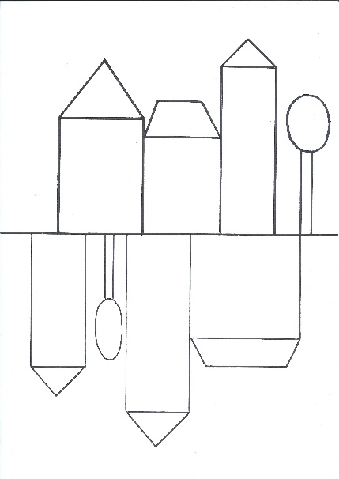

2. De chaque côté du trait, trace au feutre fin noir, des maisons et un arbre.

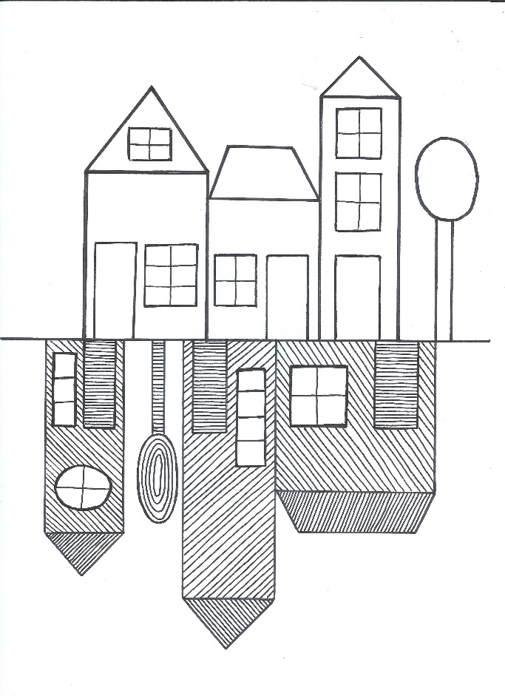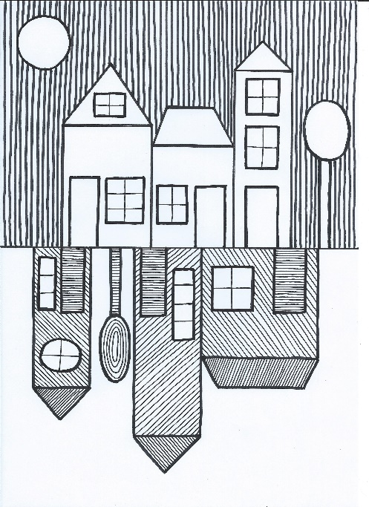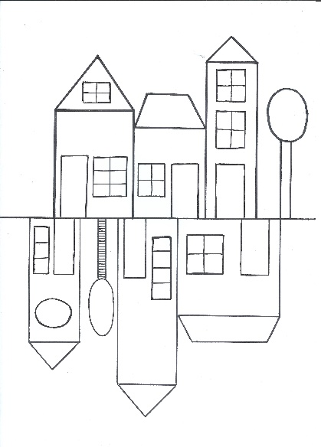

3. A l’intérieur des maisons, trace une porte et une (ou plusieurs) fenêtre(s). Les portes doivent être de la même taille dans toutes les maisons.

5. De l’autre côté de la feuille, les maisons et l’arbre restent blanc.

Dessine une lune en haut à gauche.

Enfin, sur le fond, trace des traits verticaux.

4. D’un côté de la feuille, fais des traits obliques dans les maisons et sur l’arbre.

D’une zone de dessin à l’autre, les traits ne sont pas orientés de la même manière.